RELATÓRIO DAS ATIVIDADES

DESENVOLVIDAS NA

SECRETARIA MUNICIPAL DA

AGRICULTURA

Mês: outubro/2025

- Pecuária Leiteira e Serviço de Inspeção Municipal

- Realização de 35 atendimentos Clínicos, testes e vacinas de brucelose e tuberculose realizadas pelo Médico Veterinário em propriedades rurais.
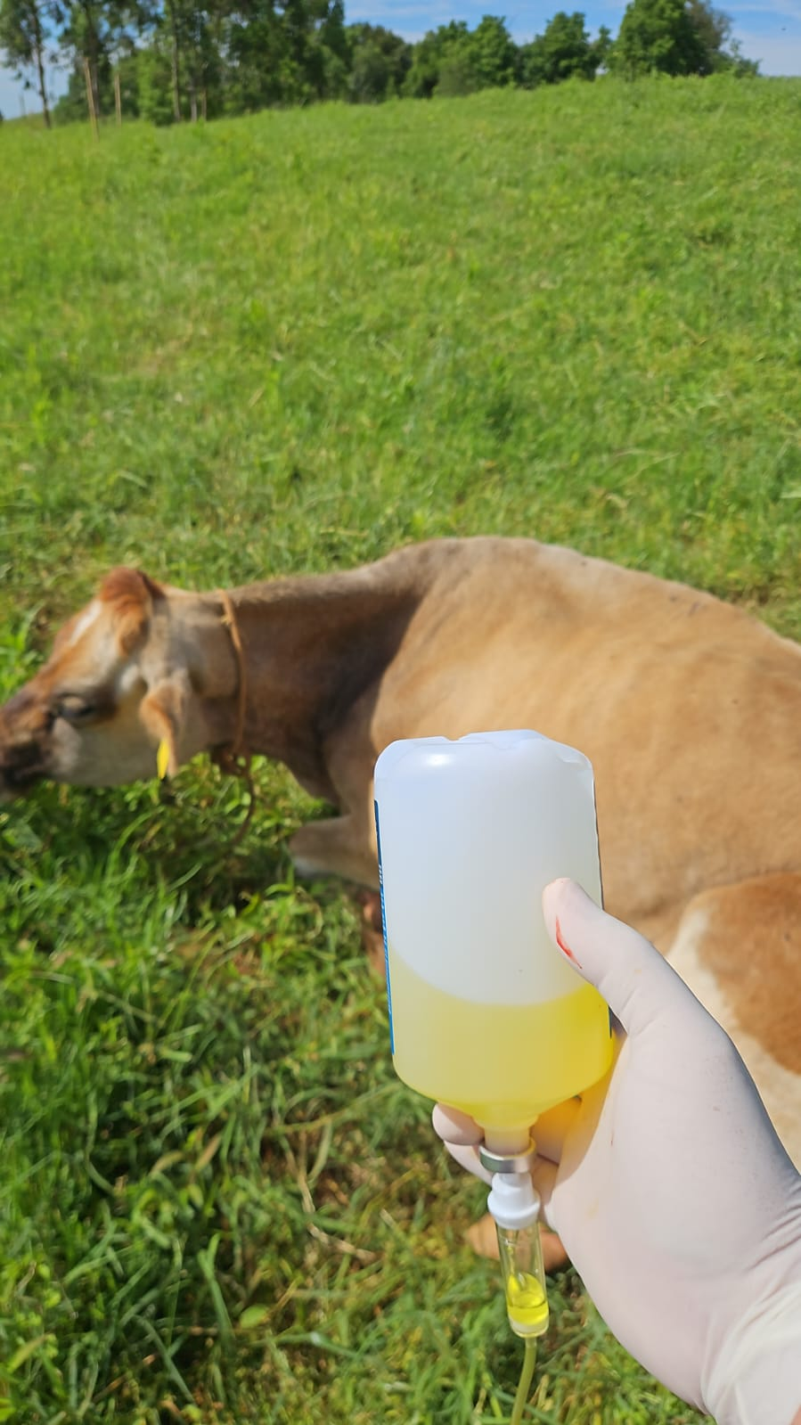
Foto 01 atendimentos a propriedades

- Abastecimento de 196 litros de nitrogênio e 70 doses de sêmen da raça Holandês, Jersey e Gír. Leiteiro no dia 25 de outubro, beneficiando 18 grupos de Inseminação da Cadeia Produtiva do Leite com o Programa de Melhoramento Genético aquisição de Nitrogênio e Sêmen de gado leiteiro.

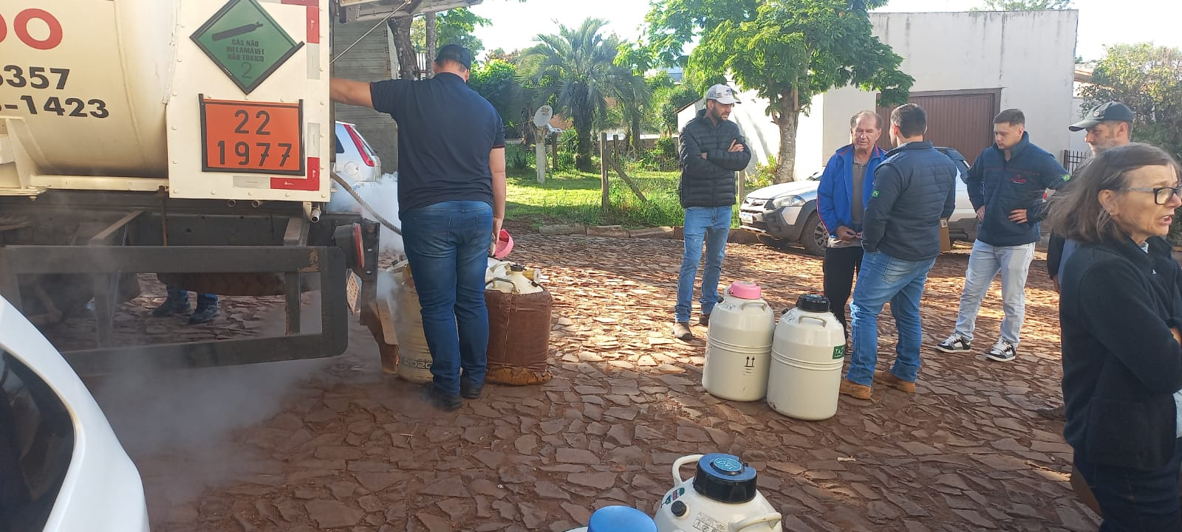
Foto 02 Abastecimento dos botijões

2. Guia de Transporte Animal - GTA

- Emissão de 51 guias de Transporte Animal (GTA) durante o Mês de outubro, para suinocultura e bovinocultura, cria, engorda. 08 cadastros de Aplicadores de Agrotóxicos hormonais, Emissão de 18 atestados de sanidade de rebanho, 28 emissões de Saldo de rebanho.

3. Departamento Ambiental

O Departamento Ambiental emitiu 06 documentos de isenção de licenciamento para aproveitamento eventual de madeira na propriedade. Atendimento a 01 denúncias ambiental no perímetro urbano. Emissão de 03 isenções para corte eventual de arvores com risco de queda em residência.

4. Distribuição de Adubo Orgânicos (Dejetos Suínos).
Foram distribuídos com utilização de caminhão distribuidor de adubo orgânico cerca de 58 cargas de dejetos Suínos em Propriedades Rurais durante neste mês de outubro.

- SANEAMENTO BÁSICO:

REALIZAÇÃO DE AMPLIAÇÃO E MELHORAMENTO AO ACESSO A REDE DE AGUA POTAVEL:
Serviço | Localidades
Consertos e Manutenções de redes de água | Linha correia, Linha Acker e Sítio Cassemiro, Linha Palmeiras, Linha Marçal, Linha Figueira e Linha Ottonelli, Linha Soledade
aumento da torre da caixa de água e melhorias na rede | Linha Terezio, linha são José.
Acompanhamento de perfuração do poço artesiano em | Linha Passo do Pinheirinho.
Manutenção e Regulagem dos timers dos poços de água | Linha São José, Vila Ottonelli, Sitio Biron.  Figueira Linha Manica, São João e Vila Ottonelli
Recolocação da tampa da caixa de água | linha são Sebastião
Substituição de tampa caixa de agua

6. Serviços realizados com maquina Retroescavadeira
Serviço | Localidade
Manutenção de redes de agua. | Linha correia, Linha Acker e Sítio Cassemiro, Linha Palmeiras, Linha Marçal, Linha Figueira e Linha Ottonelli, Linha Soledade
Serviços de lavoura | Linha Fonseca, Linha São Jose e Linha Terezio. Linha Manica.

7. Distribuição de agua potável em propriedades Rurais
Serviço | Localidades
Realização de abastecimento de agua potável com uso de caminhão pipa continuamente em alguns locais | Linha Marçal, São João.

8. Curso em Parceria com o Serviço Nacional de Aprendizagem Rural- SENAR sobre Tratores Agrícolas com a capacitação de oito (8) agricultores com o seguinte Conteúdo:
1. Segurança no trabalho 2. Código de Trânsito Brasileiro 3. Identificação dos componentes: painel de instrumentos, controles e comandos, motor (componentes e funcionamento), sistema de filtragem de ar, de combustível, de lubrificação, de arrefecimento ou refrigeração, elétrico e turbo compressor 4. Eixo dianteiro: 4x2 e 4x4 5. Eixo traseiro: sistema de transmissão (embreagem, caixa de câmbio, diferencial, freios, reduções finais) 6. Sistema elétrico 7. Sistema de direção 8. Sistema hidráulico: de levante a três pontos, com controle eletrônico, controle remoto 9. Tomada de força 10. Preparação do trator para o trabalho: ajuste de bitolas, lastração, pneus 11. Acionamento de tomada de força, rotações e utilização 12. Acoplamento e regulagem de implementos: montados e de arrasto 13. Operação com implementos (arado, grade, roçadeira, outros)
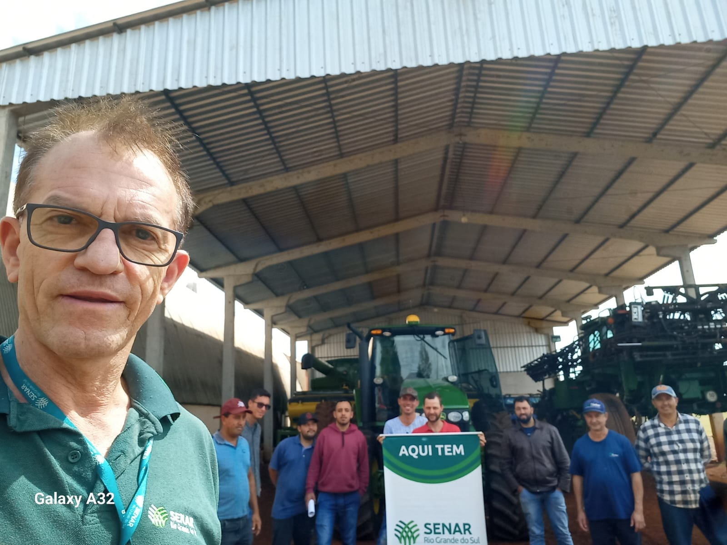
Foto 03 Curso em Parceria com o Serviço Nacional de Aprendizagem Rural- SENAR.

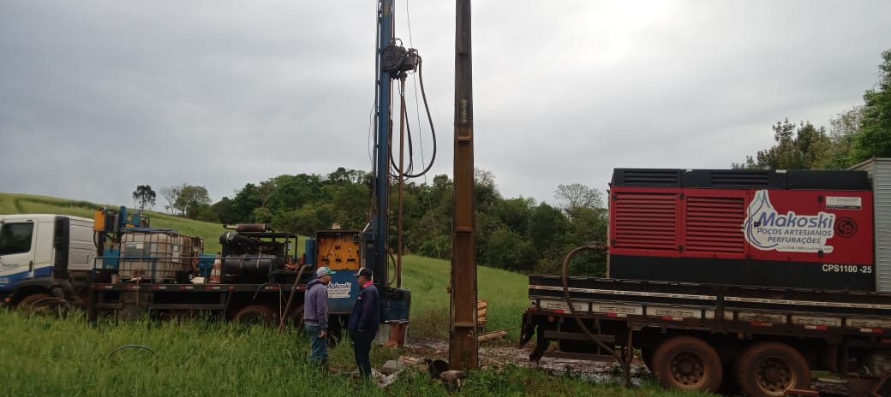
Foto 04 Perfuração do poço artesiano Linha Passo do Pinheirinho
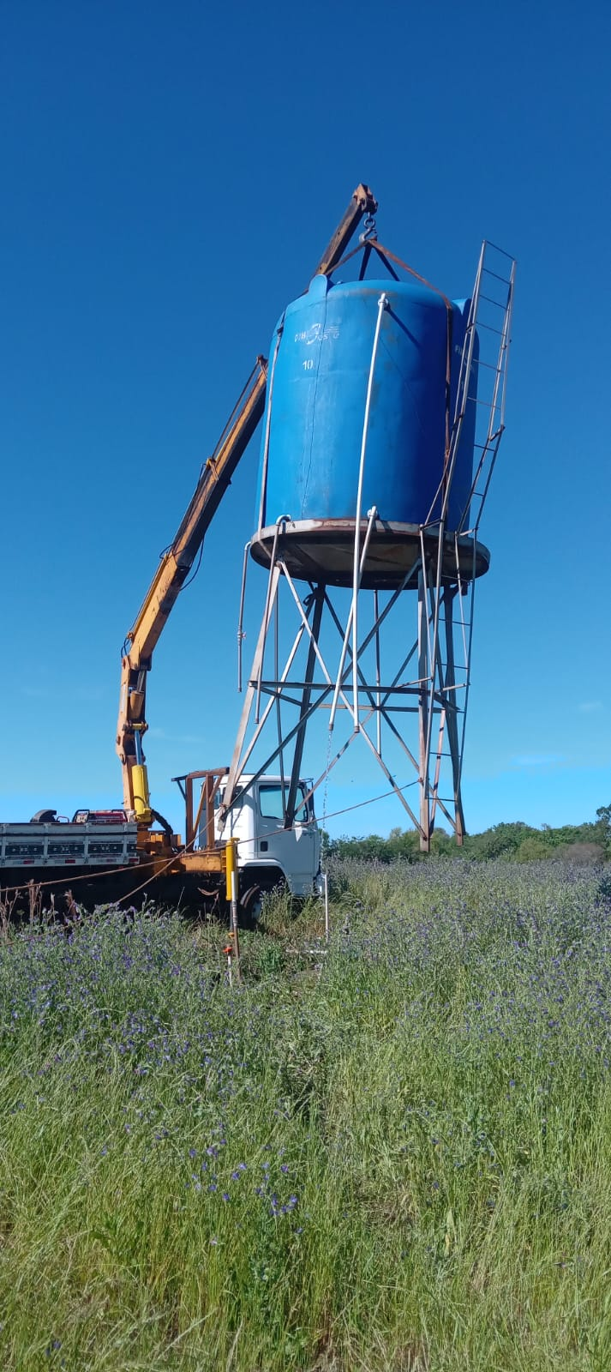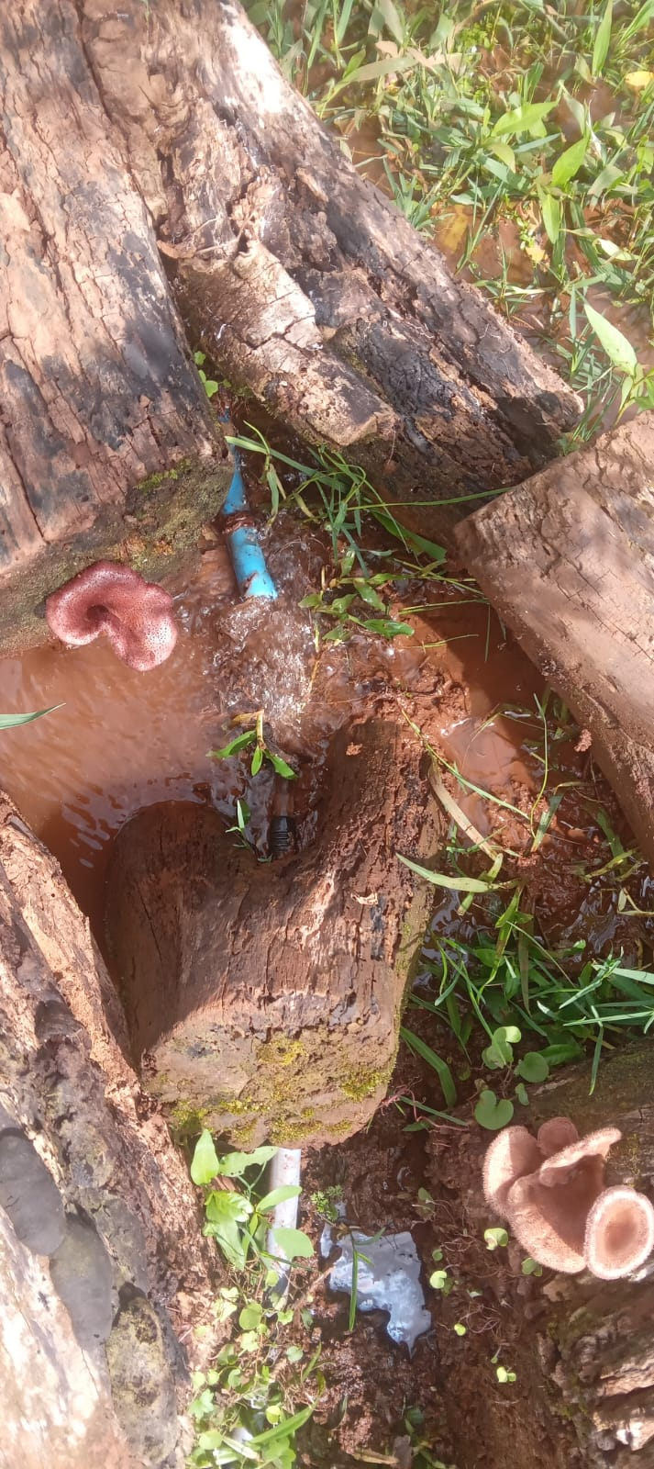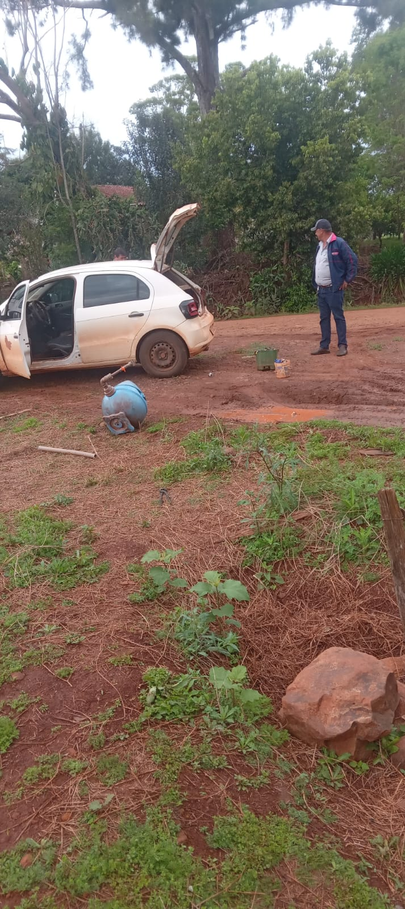
Foto 05,06,07 Aumento da torre da caixa de água e melhorias na Linha Terezio (1) Conserto da rede de água linha correia e Acker (2) Conserto da rede de água linha sítio Cassemiro (3)

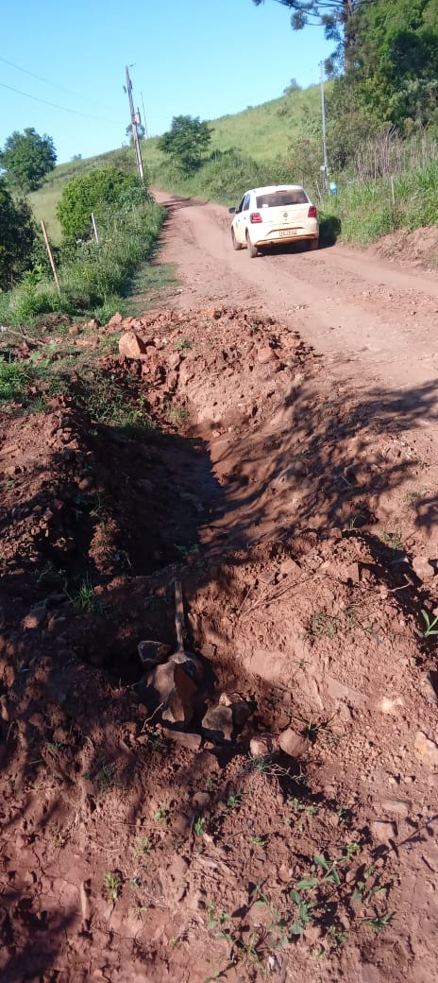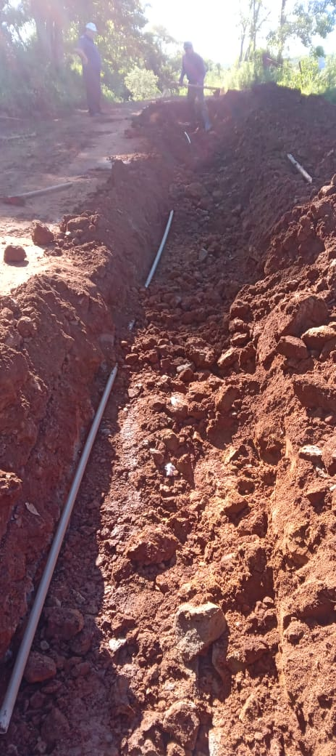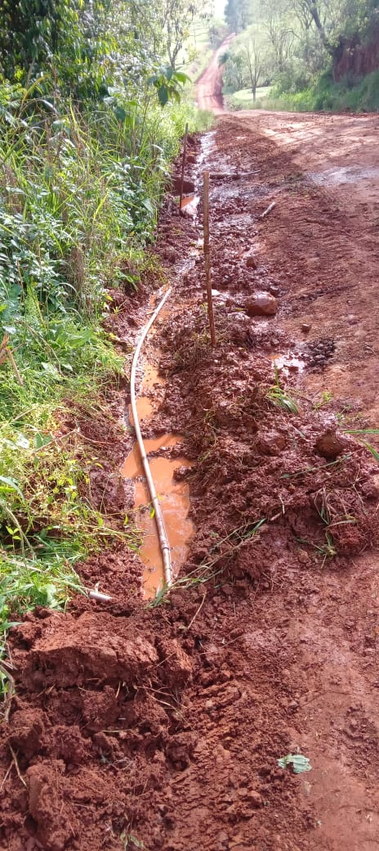
Foto 08,09 e 10 Conserto de rede de água Linha Ottonelli em Linha Figueira
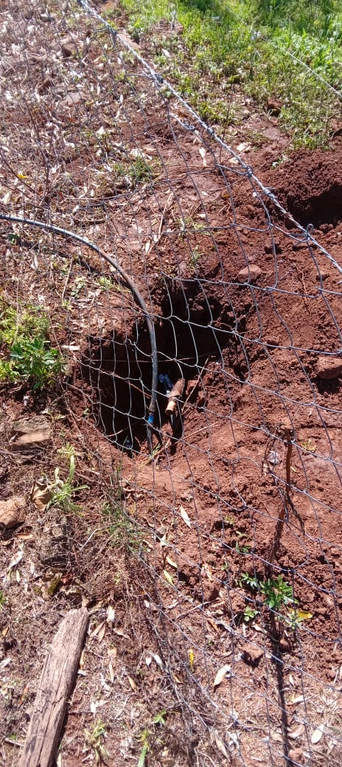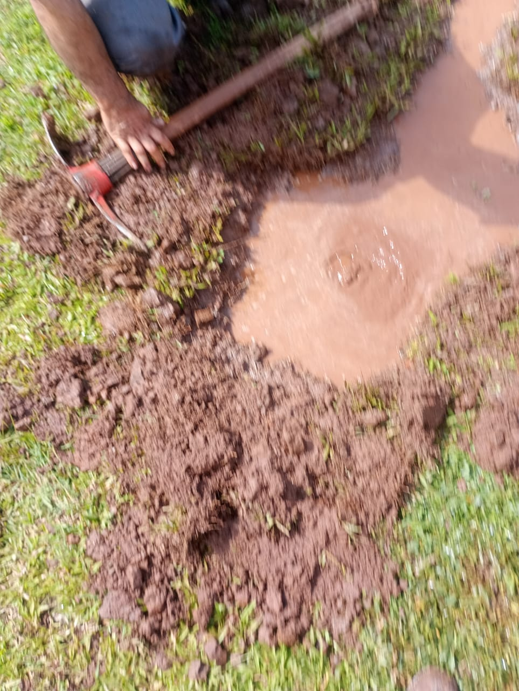
Foto 11,12 e 13 Conserto e reparo na rede de água linha Marçal e Linha soledade

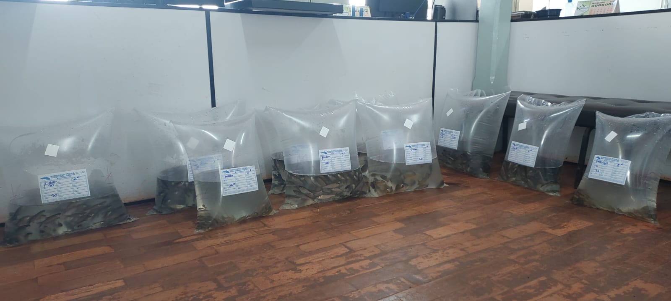

Foto 14 Entrega de encomendas de Alevinos a agricultores

